**Computational Photography**

**Hazırlayan : Aslıhan ÇAVUŞ**

**İçerik:**

1.Dijital ve Anolog Nedir?Aralarındaki Farklar ve Ortak Özellikleri Nelerdir?

2. HDR

2.1 HDR Nedir?

2.2 HDR Hangi Durumlarda Kullanışsızdır Hangi Durumlarda Daha Güzel Sonuç Verir?

2.3 Yalancı HDR Nedir?

2.4HDR Çalışma Prensibi Nasıldır?

2.4.1 Histogram Nedir?

2.5 Tone Mapping Nedir, Ne İşe Yarar?

3. Panoramik Fotoğraf

3.1 Panoramik Fotoğraf Nedir?

3.2 Panoramik Fotoğrafın Avantajları Nelerdir?

4. Photomodeler

4.1 Photomodeler Nedir?

4.2 Photomodeler Çalışma Prensibi Nasıldır?

1. **Dijital ve Analog nedir? Aralarındaki farklar, Ortak özellikleri nelerdir?**

Dijital fotoğraf nedir sorusuna gelmeden önce analog kavramını bilmemiz daha faydalı olacaktır. Bilindiği üzere geçmişte fotoğraflar (ilk fotoğraftan beri) kimyasal banyo süreçlerinden geçtikten sonra özel aletler yordamıyla basılabiliyordu. Bu, hem maliyetli hemde çoğu zaman hatalara karşı elimizi kolumuza bağlayan bir etmendi. Bu sebepten dolayı geçmişte  birçok ünlü fotoğrafçı asistanı ile sorun yaşadı. Bunların belki de en başında Robert Capa gelmekteydi. Robert Capa “Normandiya Çıkarması”nı onlarca film kasetine kayıt etmiş ancak asistanı yanlış banyo sonucu tamamını yok etmişti. Elbette o fotoğraflar asla geri getirilemeyecek!

Analog fotoğrafın temelde iki tür sorunu var. Birincisi yanlış kullanımdan dolayı yapılan hatalar (filmi takarken-çıkartırken, karanlık odada ışık açmak,  yanlış hız film seçmek v.b) ikincisi ise kimyasal süreçte ki zorluklardan ötürü (banyo süresi kağıt kalitesi, agrandizör kalitesi, sıcaklık, nem, film v.b hataları) kaybedilen fotoğraflardı. İşte bu yüzdendir ki geçmişte fotoğrafçılık hem maharet hemde hüner işiydi. Belki de günümüzde ki fotoğrafçıların söz sahibi olmasının bir nedeni de, pratik bilgilerinin daha fazla oluşudur.

21. yy’a gelindiğinde ise astarından yüzünden pahalı olmasına sebep olmuştur. Filmin az üretiliyor olması, dijitalleşmenin son hız devam etmesi film ve banyo üretimini kısmen durdurmuş, dijital çağın başlamasına sebep olmuştur. Günümüzde ise bu rekabet tamamen dijital makinelerin lehine dönüşmüş, artık tümüyle film üretimi durmuş, analog makineler nostalji olarak raflarda yerini almıştır.

Buraya kadar ki anlatımda analog kavramının üstünden geçmeye çalıştım. Toparlayacak olursak;  fotoğrafın ilk çıktığı günden – dijitale geçiş sürecine kadar olan kısımda ki adına genel olarak analog süreç diyoruz.

Dijital fotoğraf ise analog fotoğrafla temelde aynıdır. İkisi de gelen ışık demetini objektifte toplayıp görüntü merkezine iletir. Gelen görüntü ise teknolojisine bağlı olarak dijitalde sensöre, analogta ise duyarlı kat olan film düzlemi üzerine yazılır. İkisini ayıran tek fark analog makineye film takarsanız, dijital makineye ise hafıza kartı… Dijital fotoğraf gelen görüntüyü işlemcisi aracılığı ile hafıza kartınıza kayıt eder. Bu tıpkı bir dvd sürücüsü aracılığıyla CD kayıt etmeye benzer. Dijital veri olarak kayıt edilen görüntü, sayılar aracılığı ile işlemcinin merkezinde birtakım algılayıcılardan geçer ve sensöre yansıyan görüntüyü kayıt eder. Aynı anda fotoğrafınızı arka kısımda yer alan LCD görüntüleyiciden de eş zamanlı olarak takip edebilirsiniz. Bunun size birçok faydası olacaktır. Öncelikle analog makinelerde başımızın belası , film tak çıkart ve banyo maliyetinden kurtacaktır. Bu sebepten dijital fotoğraf makineleri, analog fotoğraf makinelerine göre kat kat daha fazla fiyatlıdır. Bunun sebebi ise, dijital fotoğraf makinenizin dünya fotoğraf pazarında bir sirkülasyona yol açmasıdır. Filmli makineler insanları filme muhtaç ettiği için bu pazar hiç durmaksızın ilerlemektediydi. Ama dijital makinelerde sirkülasyon farklı yönlerde yine hareket etmektedir

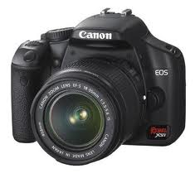

*Şekil 1.1 Analog ve Dijital*

1. **HDR(High Dynamic Range)**

**2.1 HDR Nedir?**

Bir fotoğrafta karanlık yüzey ile aydınlık yüzey arasındaki ışık farkı o fotoğrafın Dinamik Kademesini belirler. SLR veya DSLR makinaların algılayabileceği ışık şiddeti, belirli sınırlar içersindedir ve bu değerdeki fotoğraflar LDR ( Low Dynamic Range ) olarak adlandırılır.

Son yıllarda yapılan araştırmalar ve geliştirmeler sonucunda fotoğrafın dinamik kademesi programsal yoldan artırılmıştır.

Fotoğraf makinesi ile kadrajımız içinde kalan ve farklı ışık değerlerine sahip bir karede hiçbir zaman dengeleme sağlayamayız. En parlak veya en karanlık bölge ne kadar optimize edilse de LDR sınırları içinde kalacağı için istenen neticeyi vermeyecektir. İşte bu noktada farklı ışık değerlerinin optimize edilmesi ve kadrajımız içinde kalan her noktanın (ister gölgede, ister ışıkta kalan yüzey ) patlama veya kararma yapmadan en iyi şekilde algılanması için dinamik kadememizin yardımcı bir programla yükseltilerek işlenmesine HDR denir.

**Dynamic Range** – Dinamik Kademe, bir fotoğraftaki karanlık yüzeyle, aydınlık yüzey arasındaki ışık farkıdır. Eğer çektiğiniz an, en az 3 pozunuz olsa *(daha fazla da olabilir)*. Aynı (f) diyafram açıklığında ilki az pozlanmış *(koyu tonlu karanlık görünür)* ikincisi normal pozlanmış, bir de aşırı pozlanmış *(çok parlak ışıklı,  beyazlamış görünür)* sonra bir program ile bu 3 fotoğrafı tek fotoğraf haline getirseniz ne olur?

Fotoğraf içindeki beyaz ve siyah arası ışık değerleri olağanüstü geniş, müthiş net görünen bir fotoğrafınız olur. Yüksek dinamik alanlı bir fotoğrafınız olur. (Bu tekniğe HDR deniyor.)

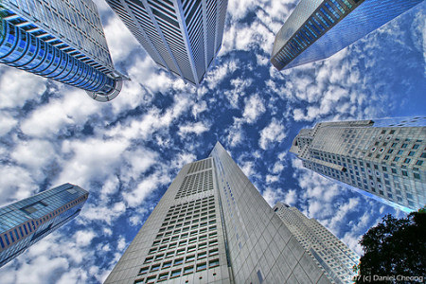

*Şekil2.1.1 High Dynamic Range yapılmış bir fotograf (HDR (High Dynamic Range),* [*fotoğraf*](http://tr.wikipedia.org/wiki/Foto%C4%9Fraf) *sanatında çekilmiş fotoğrafa uygulanan bir tekniktir. Daha parlak ve daha canlı fotograflar elde etmemizi sağlar.)*

Kanal derinliği renk başına 32 bit olduğu için 3 renk için toplamda 96 bit renk oluyor (normal jpeg resimlerde bu 24 bit) monitorunuz bile tam olarak bunu gösteremiyor. Ekran derinliği yetmiyor. Baskıda sonuç daha net görünüyor.

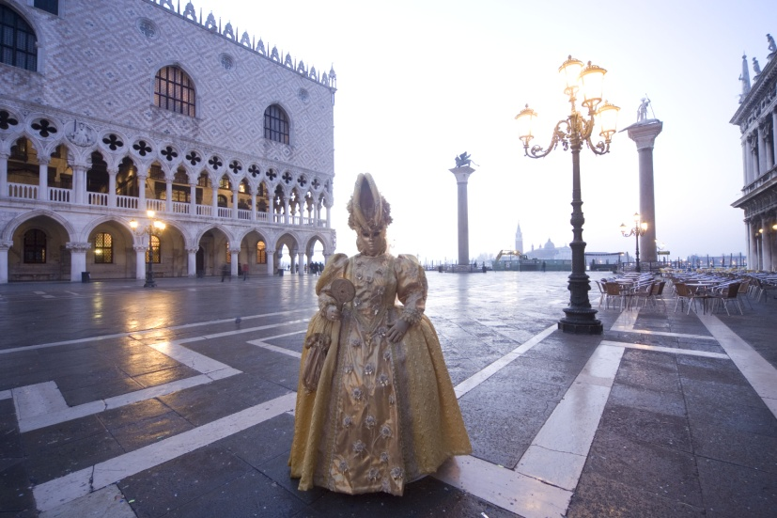 +2 pozlanma değeri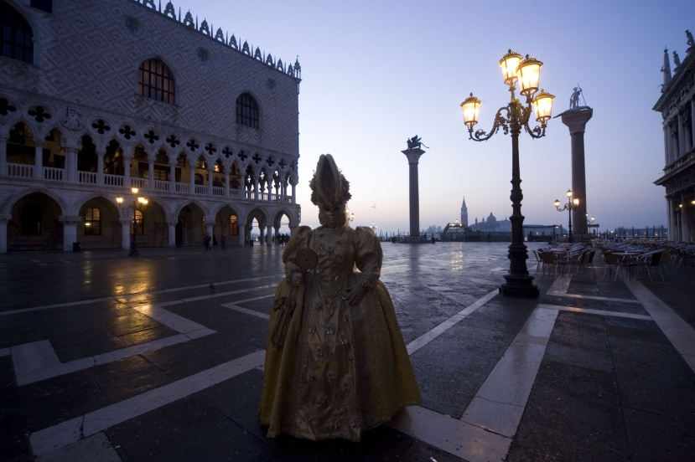 0 pozlanma değeri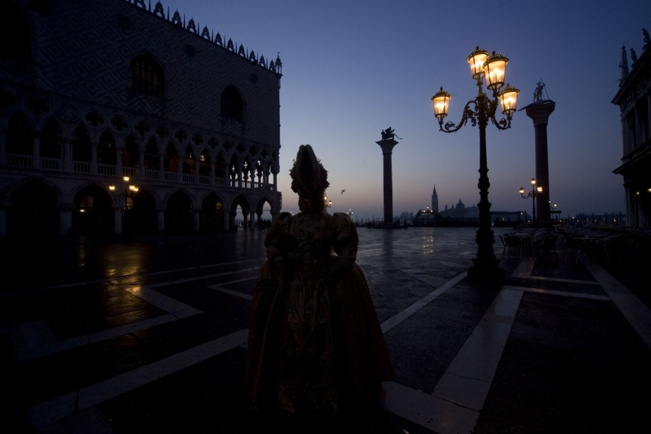 -2 pozlanma değeri

*Şekil 2.1.2 Farklı Pozlanma Değerlerinde Çekilmiş 3 Fotograf*

(Pozlama Nedir? : Işığa duyarlı malzemenin ışıktan etkilenmesidir. Fotoğraf makınesinde film, agrandizörde fotoğraf kağıdına ışık verilerek görüntünün oluşturulmasıdır veya başka bir ifadeyle sensöre düşen ışık miktarıdır.)

Yukarıdaki gibi farklı pozlanma değerine sahip 3 veya daha fazla fotoğraftan daha kaliteli, canlı görünüme sahip (Şekil 2.1.3) bir başka fotoğrafın elde edilmesi HDR yardımıyla ve bir takım bilgisayar programları kullanarak çok kolaydır.

Ben yukarıdaki 3 fotoğraftan Şekil 2.1.3 deki fotoğrafı elde etmek için Photomatix Pro 4.0.2 **kullandım.**

C:\Users\V560\Desktop\HDR fotograflar\SampleCarnival\carnival_normal_over_under_tonemapped.tif

*Şekil 2.1.3 HDR fotoğraf örneği*

* 1. **HDR Hangi Durumlarda Kullanışsızdır Hangi Durumlarda Daha Güzel Sonuç Verir?**

Her fotoğrafı HDR olarak düşünemeyiz. En önemli unsur HDR fotoğrafda mutlak hareketsizliktir. Yani HDR yapacağımız fotoğrafda hareket eden objeler olmamalıdır. Bir martı, bir vapur veya hareket eden insan HDR fotoğraf içine dahil edilmemelidir. Eğer illa dahil edilecekse fotoğraftaki boyutu oldukça küçük olmalı ki hareket unsuru algılanamasın. Rüzgarlı bir havada bir manzarayı HDR yapmak istersek, kadrajımızda rüzgarın etkisiyle sallanan bir ağaç dalları/yaprakları olmamalıdır.

Buna karşılık gökyüzünde hareket eden bulutlar ile denizdeki dalgalar HDR ye ayrı bir güzellik katmaktadır. Buradaki hareketlenme farklı bir etki bırakmaktadır. Tarihi yapıların özellikle iç mekan çekimlerinde HDR çok büyük kolaylıklar sağlamaktadır. Bu tür mekanlarda aydınlatma ya zayıf yada yoktur. Normal şartlarda iç dokuyu yansıtamayız. HDR ile her ayrıntı tek tek görünebilir hale getirilebilir. Tarihi bir kalıntıyı fotoğraflamak için binlerce kilometre gittiniz ve o kalıntı üzerine düşen ışık ters, işte bu noktada da imdadımıza HDR yetişmekte. Ters ışığa rağmen HDR ile tüm detayları alabiliriz.

**2.3 Yalancı HDR Nedir?**

Fotoğrafta hareketli alanların olduğu durumlarda tripod gibi sabitleyici olmadığı gibi durumlarda HDR uygulanacak kompozisyon tek bir fotoğraftan oluşabilir. Tek bir fotoğrafa HDR uygulanmasına Yalancı HDR denir. Ancak fotoğraf RAW formatında çekildiyse tek kareden HDR yapmak mümkündür fakat bu uygulamada karlanma problemi ortaya çıkabilir.

**2.4 HDR Çalışma Prensibi Nasıldır?**

HDR nin çalışma prensibine bakmadan önce “Histogram nedir” sorusuna yanıt bulmamız gerekiyor.

**2.4.1 Histogram Nedir?**

**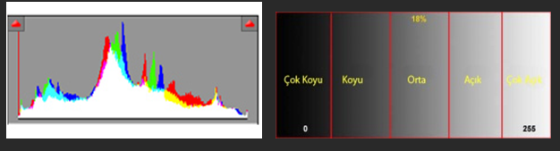**

*Şekil 2.4.1 Histogram örneği*

Histogram, günümüzde tüm DSLR modelleri tarafından desteklenen, fotoğrafınızdaki piksellerin tonal dağılımını gösteren bir grafiktir. Histogramın en solu saf siyahı, en sağı ise saf beyazı temsil ederken orta bölümler de orta tonları temsil ederler.

Fotoğrafınızdaki her bir piksel histogramda da bir piksele karşılık gelmektedir yani 12MP’lik bir fotoğrafın histogramında da 12 milyon piksel temsil edilir. Tonal dengenin varlığı için histogramın ne sağa ne de sola dayalı olmaması tercih edilir. Yani genel bir sahnenin histogramında ağırlığın orta tonlarda olmasını tercih edilir. Histogram okumayı öğrenmek, doğru pozlama ve ışık patlamaları nedeniyle detay kaybetmemek için önemlidir.

Şimdi, HDR nin çalışma prensibine geçecek olursak; HDR daha kaliteli bir fotoğraf elde etmek için; histogramlardan yararlandığını ve Şekil 2.4.2 de bulunan 5 farklı pozlanma değerlerinde çekilmiş, yani 5 farklı parlaklıkta bulunan fotoğrafların histogramlarını incelememiz yeterli olacaktır.

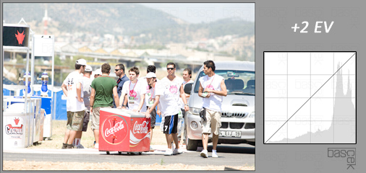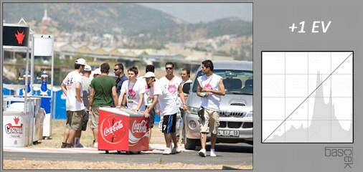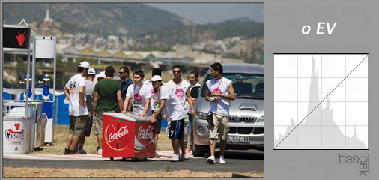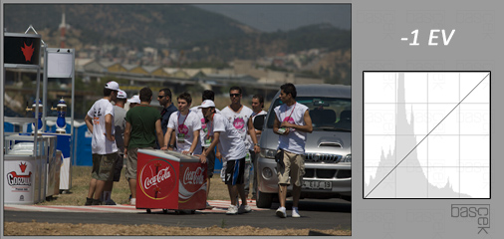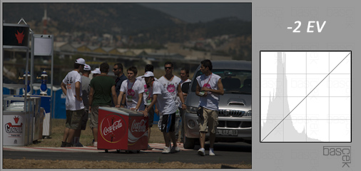

*Şekil 2.4.2 Farklı pozlama değerlerindeki 5 fotoğrafın histogram değerleri*

Görüldüğü gibi parlaklık arttıkça, histogramdaki değerler sağa yani beyaza; parlaklık azaldıkça ise değerler sola yani siyaha yaklaşmaktadır. Bu durumda parlaklık arttıkça parlak cisimlerdeki ayrıntılar görünmezken, parlaklı azaldıkça karanlık yerdeki cisimlerin ayrıntıları tam olarak seçilmeyecektir. HDR kullanarak farklı parlaklık değerlerindeki, yani farklı ayrıntıları gösteren, fotoğraflarla histogramlardan faydalanılarak daha net ve ayrıntıları en iyi gösteren fotoğraflar elde edilmektedir.

* 1. **Tone Mapping Nedir, Ne İşe Yarar?**



*Şekil 2.5.1 Tone Mapping, parlaklık geçişleri*

Tone mapping (Colour Mapping) ışık şiddetlerine göre belirleniyor.

Basit bir örnekle anlatacak olursak, Aydınlıkta bulunan bir kişi karanlıkta bulunan kişilere baktığında, karanlıkta durup karanlığa bakan bir kişiye oranla daha az veri görür. Daha başka bir örnekle kişi sabah kalkar kalkmaz, güneşli havaya bakarsa zorlanır, net göremez. Bunun sebebi gözümüzün uyum sağlama problemidir. Gözümüz güneşli havaya alıştığında daha net görecektir veya aydınlık karanlık geçişlerinin daha az olduğu durumlarda görüş seviyesi direk yükselecektir. Tone mapping’in çıkış noktası burasıdır.

Photomatix programında farklı pozlanma seviyelerinde fotoğraflarla işlem yaptığımzıda ve Tone mapping işlemine geçmeden önce karşımıza garip bir görüntü çıkar bu gerçek HDR dir. (O ekranda fare imlecini karanlık gözüken noktalara getirdiğinizde o noktalardaki detayları ufak pencerede görebilirsiniz. Bütün dinamik aralığın detayları aslında o görüntüde mevcut, fakat monitörümüz bunu görüntülemeye etmiyor.). Bu durumu düzeltmek için yaptığımız işlem ise Tone mapping dir. Tone Mapping ile Histogramın geneline değil de belirli noktalarına yapılan müdaheleler sayesinde fotoğraf monitörümüzde görüntülenebilir hale getirilir.

**3.Panoramik Fotoğraf**

**3.1. Panoramik Fotoğraf Nedir?**

Panoramik fotoğraf, aslında geniş açı objektif ile çekilmiş fotoğraftır. Ancak, tek bir hamlede her yönde 360 derce fotoğraf çekebilecek bir objektif icat edilmediğinden, parça parça çekilerek bunların birleştirilmesi ile elde edilmiş fotoğrafa da panoramik fotoğraf denir.

**3.2.Panoramik Fotoğrafın Avantajları Nelerdir?**

Günümüzde çekilen panoramik fotoğraflarda zemin ve tavan da görüş alanına eklenebilemekte ve kişi sanki kendini oradaymış gibi hissedebilmektedir. İnteraktif olarak kullanıcı tüm mekan içinde rahatlıkla gezebilmekte ve istediği tarafa yakınlaşabilmektedir.

**4.Photomodeler?**

Yersel fotogrametri yıllardır arkeoloji, mimarlık, mühendislik ölçmleri, topoğrafik ölçmeler gibi bir çok alanda uygulanan, objelerin resimleri üzerinde objeler hakkında güvenilir bilgiler elde etmeyi amaçlayan bir bilim dalı olarak görevini devam ettirmektedir. Teknolojideki gelişmelerden fotogrametri de kendi payını almış ve fotogrametrik uygulamalar daha kolay, daha hassas ve daha ekonomik olmaya başlamıştır. Ayrıca jeodezik olarak ölçülmesi riskli olan, erişilmeyen veya erişilmesi risk taşıyan objeler hakkında güvenilir bilgileri elde edilmesi fotogrametrik yöntemle kolaylıkla elde edilebilmektedir.

**4.1. Photomodeler Nedir?**

Photomodeler kısacası, 2D birden fazla fotoğraftan 3D bir görüntü elde edilme işlemidir.

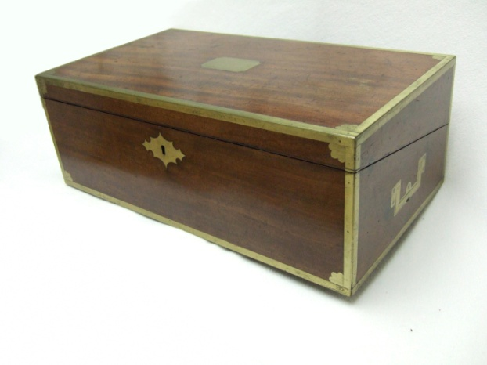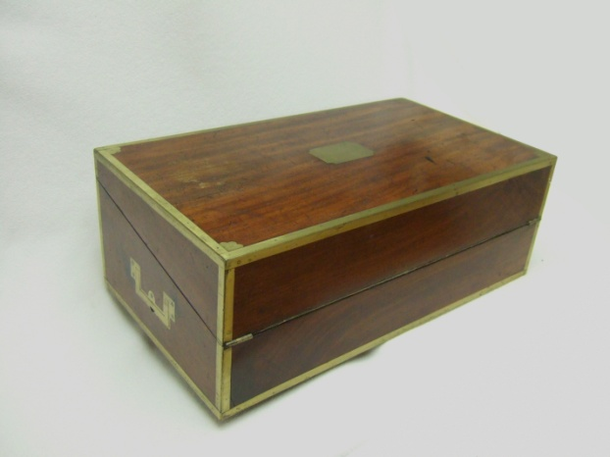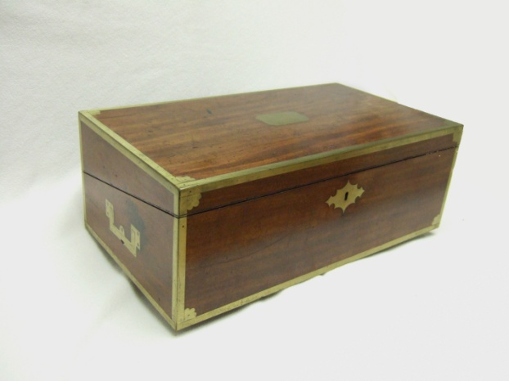

*Şekil 4.1 3 aynı sandığın, farklı açıdan çekilmiş 3 fotoğrafı*

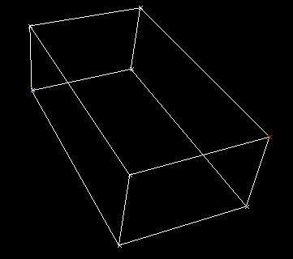

*Şekil 4.2 2D fotoğraflardan 3D fotoğrafın elde edilmesi (Şekil 4.1 deki sandık fotoğraflarından, Şekil 4.2 deki 3D görüntü elde edilmiştir.)*

Photomodeler ile elde ettiğimiz 3D görüntüyü istediğimiz alanda kullanmamız mümkündür. Örneğin bu yöntemle bir odanın 3D görüntüsü bilgisayar ortamına aktarılıp, daha sonradan aynı şekilde bir masanın 3D görüntüsü bilgisayar ortamına aktarılabilir ve sadece bilgisayar kullanarak masanın odaya uygun olup olmadığı veya masanın nereye nasıl yerleşmesi gerektiği tartışabilir. Bu sayede teknolojiyle minimum zamanda, minimum eforla ihtiyaçlar karşılanmış olur.

**4.2. Photomodeler Çalışma Prensibi**

Birden fazla fotoğraftan ilk önce birincisiyle işlem yapılmaya başlanır. Bu örnek için anlatacak olursak; İlk fotoğrafta köşe noktaları belirlenir. (Bu durum başka fotoğraflarda köşe olmak zorunda değildir. Geçiş noktaları olmaları yeterlidir.). (*Şekil 4.2.1*)

**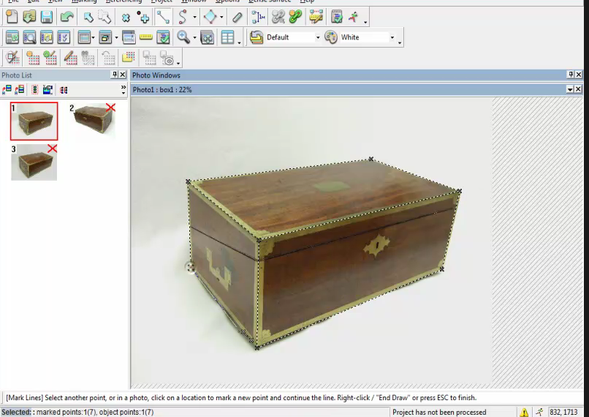**

*Şekil 4.2.1 birinci fotoğrafın keşe noktalarının seçimi*

Daha sonrasında ilk fotoğraf referans fotoğraf olarak belirlenir ve ikinci fotoğrafla işlem yapılmaya başlanır. İkinci fotoğraftada köşeler seçilmeye başlanır ama ilk işlemden farklı olarak, ilk fotoğrafa denk gelen noktalar, sisteme gösterilerek seçilir. Böylelikle farklı açılardan çekilen fotoğraflarda noktaların konumları belirlenmiş olur.( *Şekil 4.2.2*) . Aynı işelem 3. Fotoğraf için de gerçekleşir . (*Şekil 4.2.3*) .

**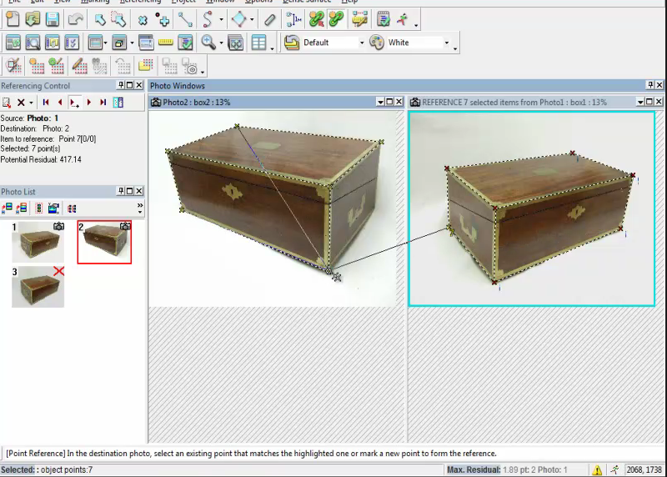**

*Şekil 4.2.2 birinci fotoğrafa(referans) göre ikinci fotoğrafın noktalarının belirlenemsi*

**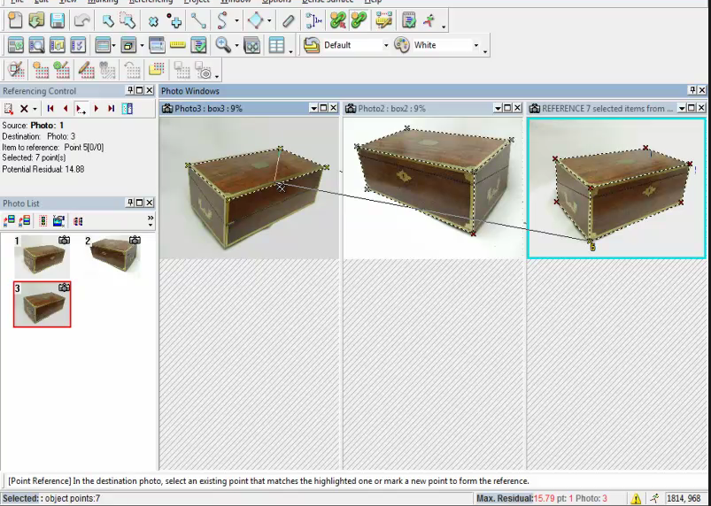**

*Şekil 4.2.3 birinci fotoğrafa(referans) göre üçüncü fotoğrafın noktalarının belirlenemsi*

**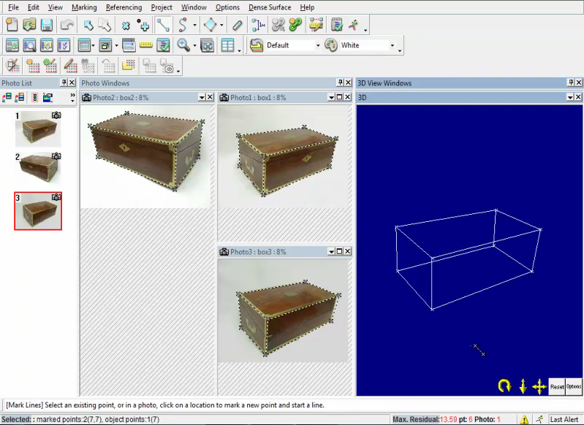**

*Şekil 4.2.4 bütün noktaların belirlenemsiyle 3D modelin tasarlanamsı*

Bütün bu noktalarla, 3D model tasarlanmaya başlanır.

**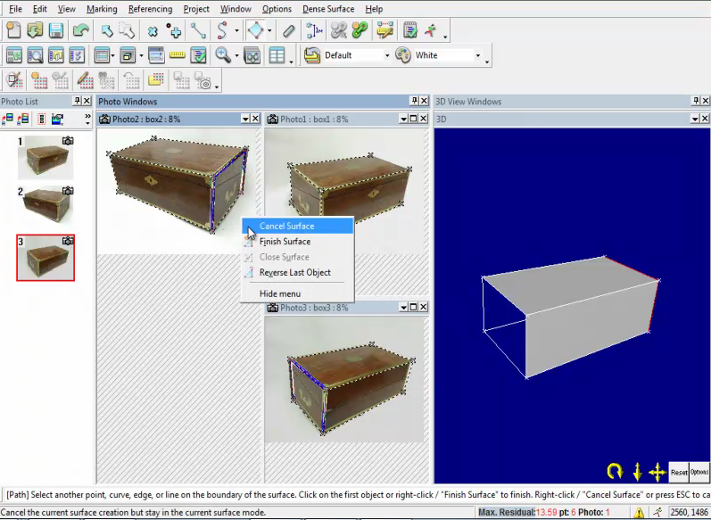**

*Şekil 4.2.5*

Tasarlanan bu modelin, yüzey alanları boyanarak, kapalı bir kutu olması sağlanır.

**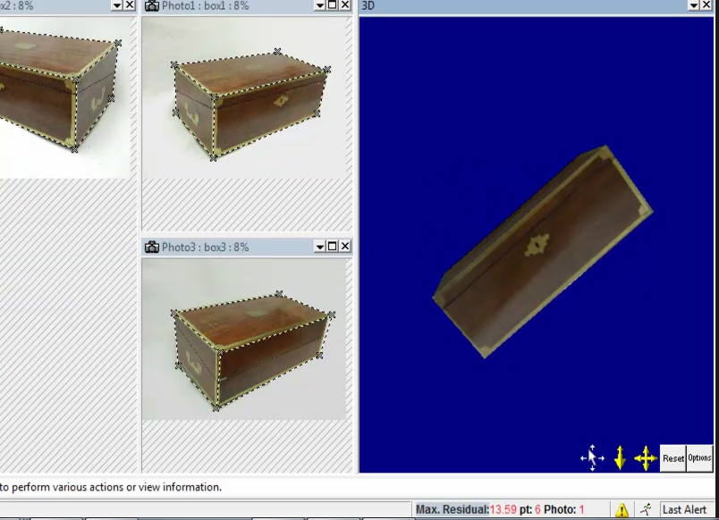**

*Şekil 4.2.5 3D görüntünün son hali*

En son olarak da, options tuşuyla yapılan ayarlarla, 3D modelimizin 2D fotoğraflarımıza bire bir benzemesi sağlanmış olur. Böylece istediğimiz her yerde kullanabileceğimiz bir model etmiş oluruz.

**Referanslar:**

<http://tr.wikipedia.org/wiki/HDR>

<http://www.gunesintamicinde.com/hdr-fotograf-cekmek-high-dynamic-range-photos/>

<http://www.chip.com.tr/blog/worldpc/hdr-nedir-hdr-nasil-yapilir_3968.html>

<http://www.hdrsoft.com/download/win.html>

<http://www.turkishexplorer.com/index.php?view=article&id=113:histogram-nedir&option=com_content&Itemid=74>

<http://www.pentaxturkey.com/index.php?topic=230.100;wap2>

<http://3dsmax.tr3d.com/3dmax-komutlari/color-mapping-tone-maping>

<http://photogrammetry.blogcu.com/digital-yersel-fotogrametri-ile-hacim-hesabi/9000941>

<http://www.photomodeler.com/downloads/default.htm>

<http://www.photomodeler.com/tutorial-vids/projects/PointsIntro.zip>

<http://www.photomodeler.com/tutorial-vids/media/PointsWalkthrough/PointsWalkthrough.html>

<http://www.kolikler.com/liste/cevap/29858/fotograf>

<http://www.360tr.com/index.php?option=com_content&view=article&id=293&Itemid=3766&lang=tr>